Степик 1 раздел

Операционные системы

Клименко Алёна Сергеевна

Содержание

Список иллюстраций

Список таблиц

# 1 Цель работы

Просмотреть видео и на основе полученной информации пройти тестовые задания.

# 2 Задание

Просмотреть видео и на основе полученной информации пройти тестовые задания.

# 3 Теоретическое введение

Линукс - в части случаев GNU/Linux — семейство Unix-подобных операционных систем на базе ядра Linux, включающих тот или иной набор утилит и программ проекта GNU, и, возможно, другие компоненты. Как и ядро Linux, системы на его основе, как правило, создаются и распространяются в соответствии с моделью разработки свободного и открытого программного обеспечения. Linux-системы распространяются в основном бесплатно в виде различных дистрибутивов — в форме, готовой для установки и удобной для сопровождения и обновлений, — и имеющих свой набор системных и прикладных компонентов, как свободных, так и проприетарных.

# 4 Выполнение лабораторной работы

1. Курс действительно называется “Введение в Linux”, поэтому с этим вопросом проблем не возникло. (рис. 1).

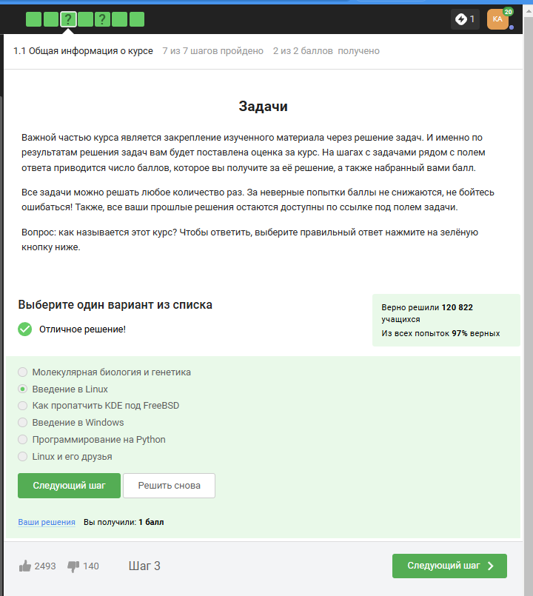

Рис. 1: ч.1

1. Прочитав критерии прохождения курса, я отметила необходимые утверждения. (рис. 2).

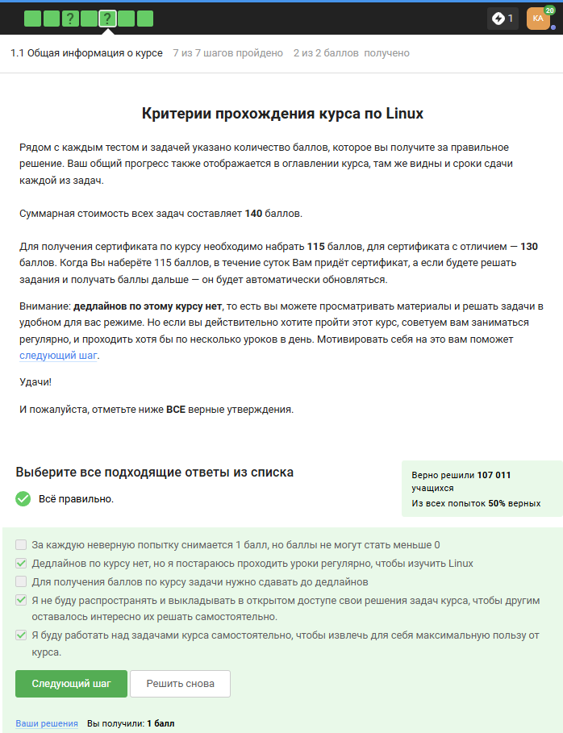

Рис. 2: ч.2

1. Стандартная операционная система, предлагаемая большей частью магазинов - windows, именно она стоит у меня на основном компьютере. (рис. 3).

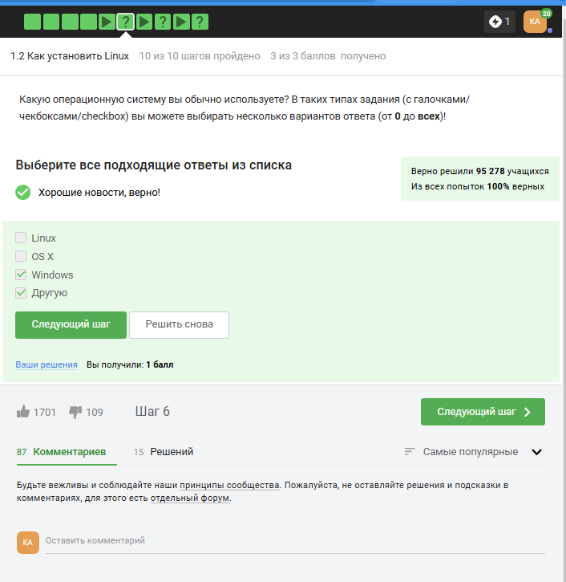

Рис. 3: ч.3

1. На свой компьютер мы устанавливали специальную программу VirtualBox, которая нужна для подключения одной операционной на другой. (рис. 4).

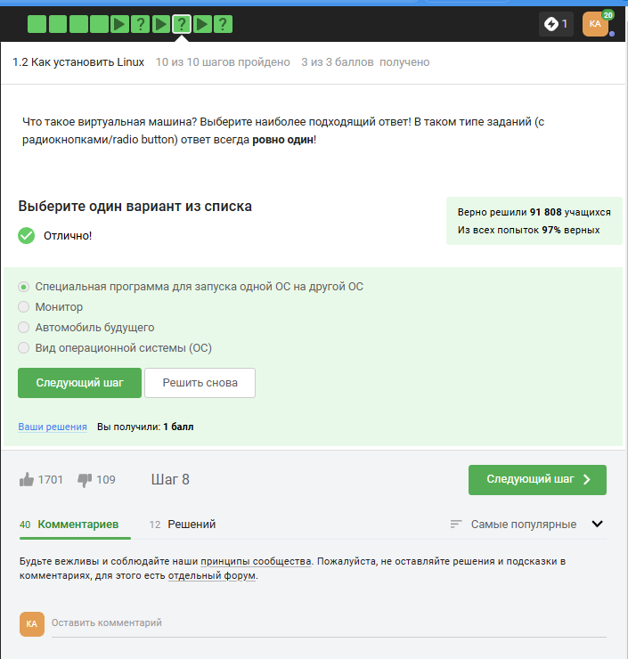

Рис. 4: ч.4

1. Да, моя виртуальная машина хорошо работает, и у меня получилось запустить с неё Линукс, но в последнее время я чаще использую ноутбук, на котором Линукс стоит как основная операционная система. (рис. 5).

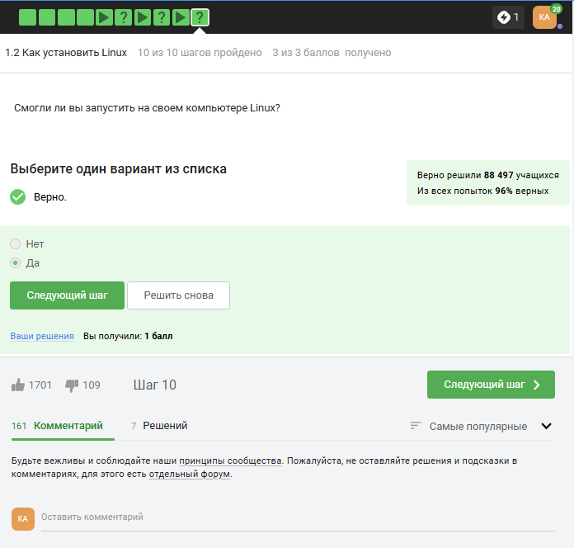

Рис. 5: ч.5

1. Я создала документ, и перед сохранением выбрала нужный формат, а после я ег прикрепила к курсу. Прикрепленный файл видно на скриншоте. (рис. 6).

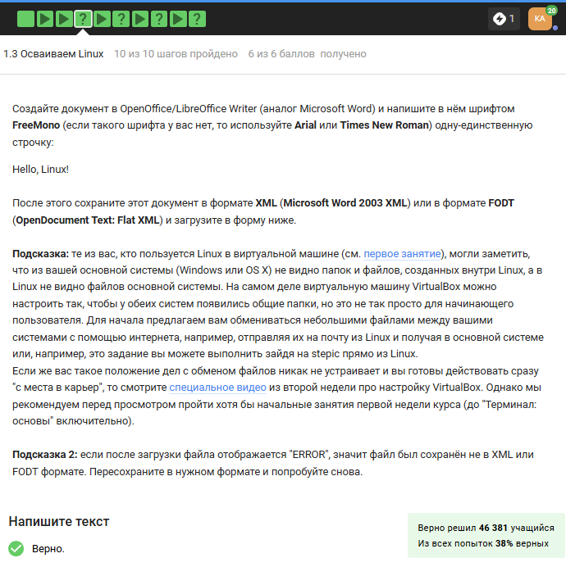

Рис. 6: ч.6

1. deb — формат пакетов операционных систем проекта Debian. Используется также их производными, такими как Ubuntu, Knoppix и другими. (рис. 7).

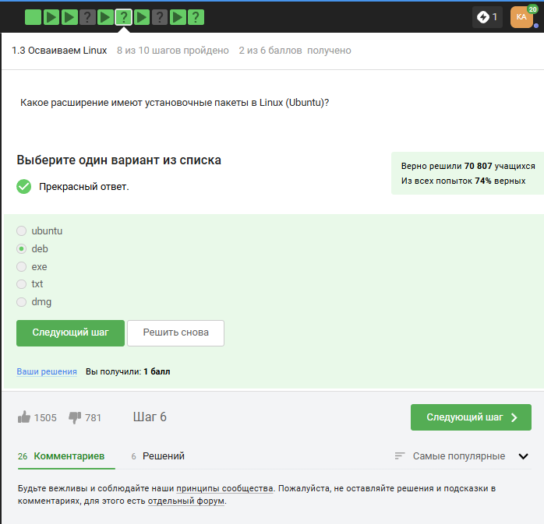

Рис. 7: ч.7

1. Здесь на скриншоте видно, что установив программу медиапроигрывателя я посмотрела, кто авторы программы и записала первую фамилию. (рис. 8).

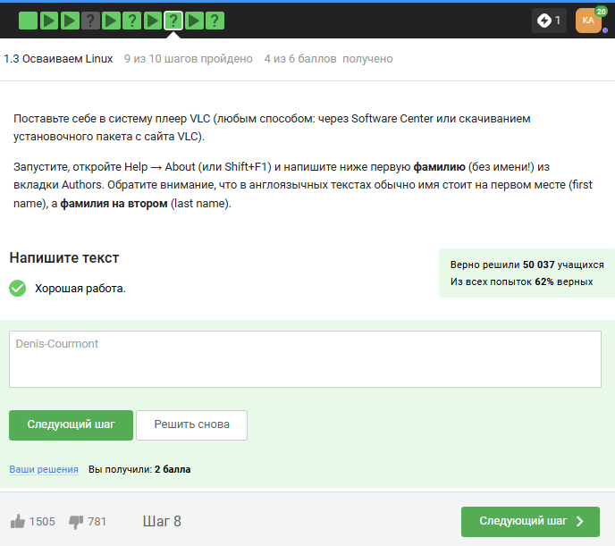

Рис. 8: ч.8

1. Менеджер обновлений — это программа для обновления установленного программного обеспечения в дистрибутивах ОС Linux, основанных на Debian или использующих систему управления пакетами APT. Менеджер обновлений устанавливает обновления безопасности или просто улучшающие функциональность программы. (рис. 9).

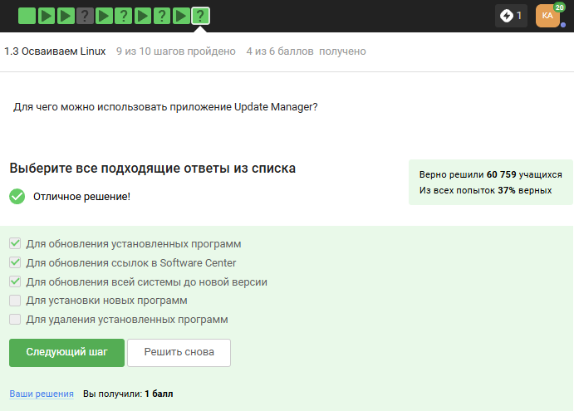

Рис. 9: ч.9

1. Ассоль - героиня литературного произведения, а термин - это определение. (рис. 10).

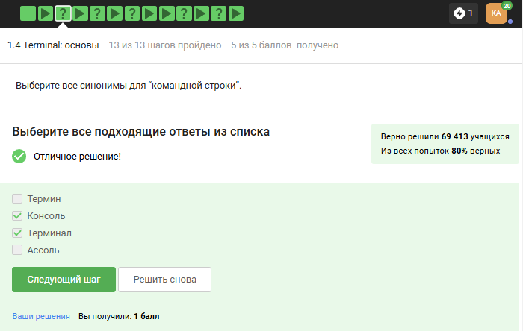

Рис. 10: ч.10

1. Интерфейс командной строки Linux является регистрозависимым. (рис. 11).

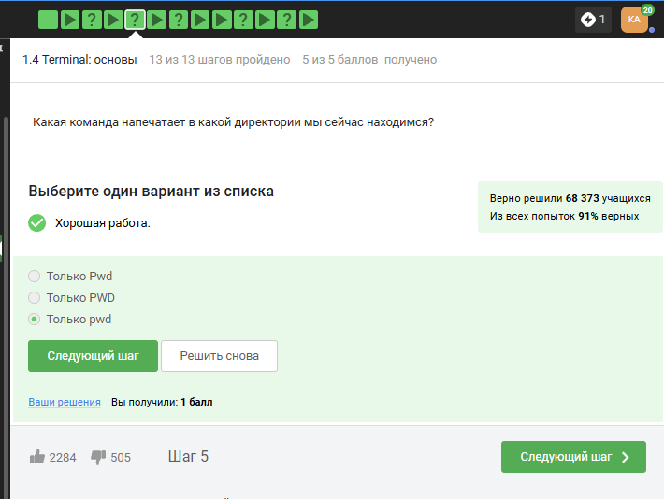

Рис. 11: ч.11

1. Интерфейс командной строки Linux является регистрозависимым, поэтому не подходит вариант, где буква А - маленькая(строчная). (рис. 12).

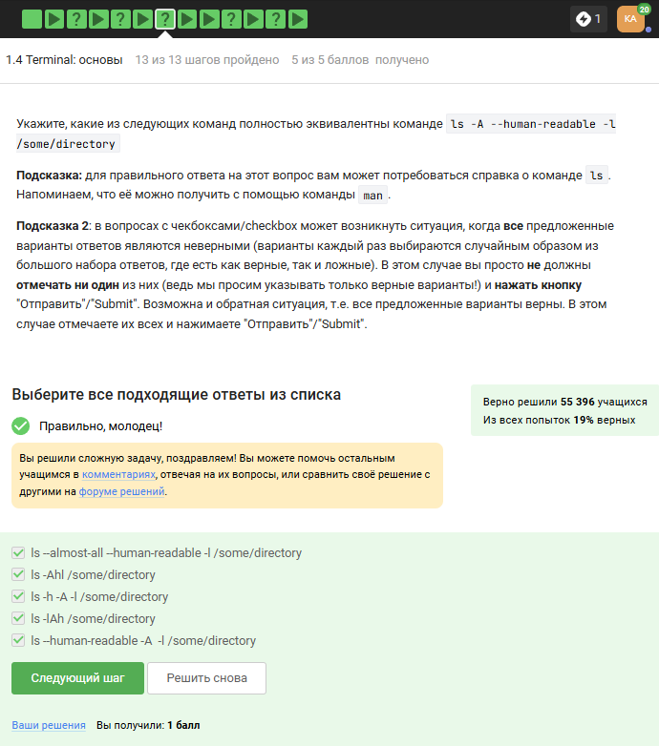

Рис. 12: ч.12

1. Я прописываю полный путь до директории Downloads, так как на данный момент нахожусь в другой директории. (рис. 13).

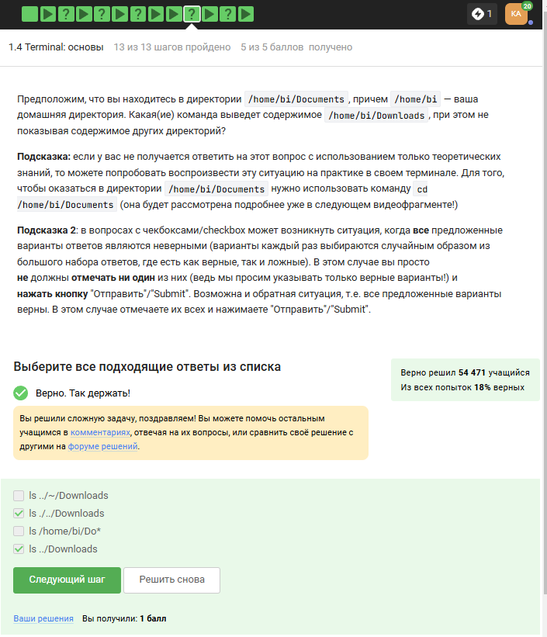

Рис. 13: ч.13

1. rm -r удаление директории и рекуррентное удаление файлов, находящихся в ней. (рис. 14).

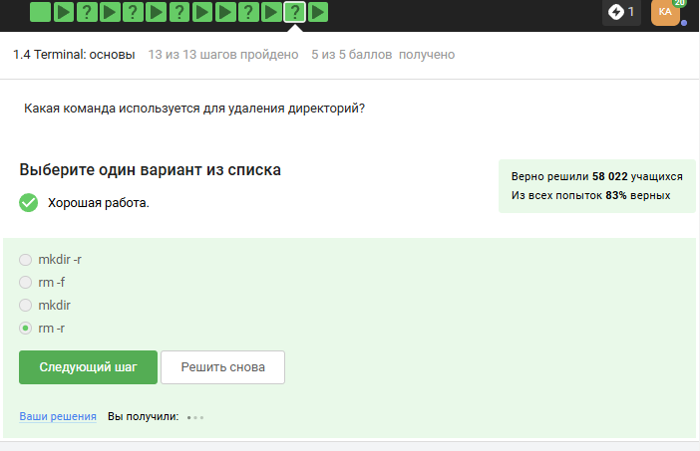

Рис. 14: ч.14

1. Это я проверила эмпирическим путём, что видно в ходе скринкаста. (рис. 15).

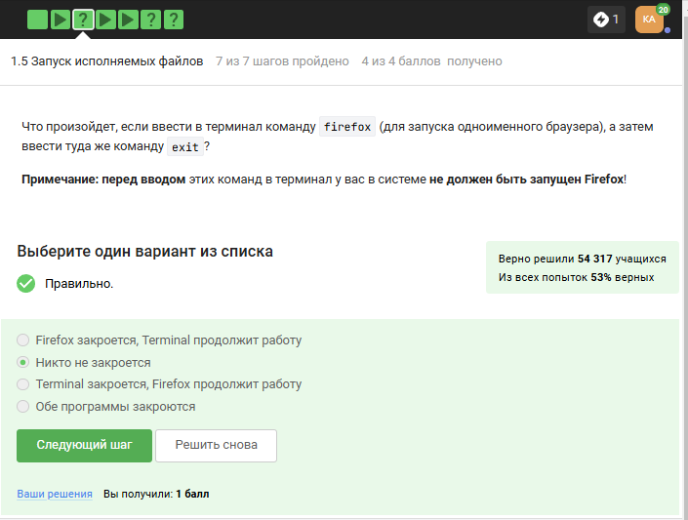

Рис. 15: ч.15

1. Это запуск программы в фоновом режиме. (рис. 16).

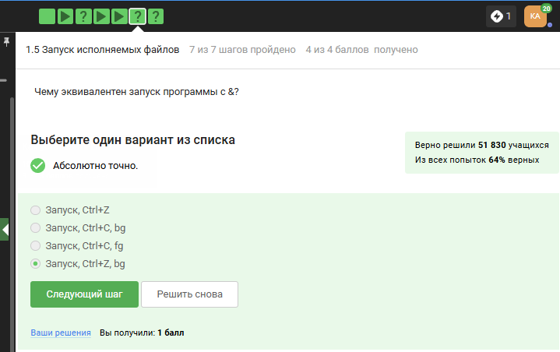

Рис. 16: ч.16

1. Здесь видно выполнение команды. (рис. 17).

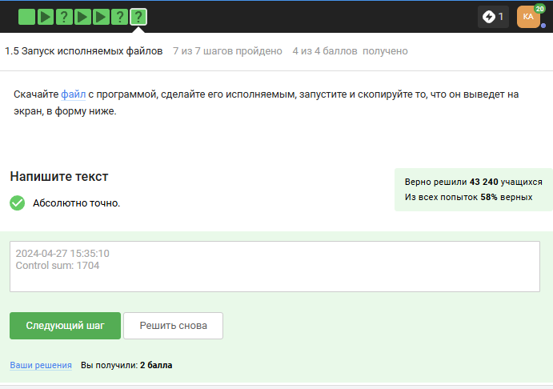

Рис. 17: ч.17

1. Автоматически поток ошибок выводится на экран - это видно, например, в ходе выполненных лабораторных. В файл будет поток выводиться, если его перенаправить. (рис. 18).

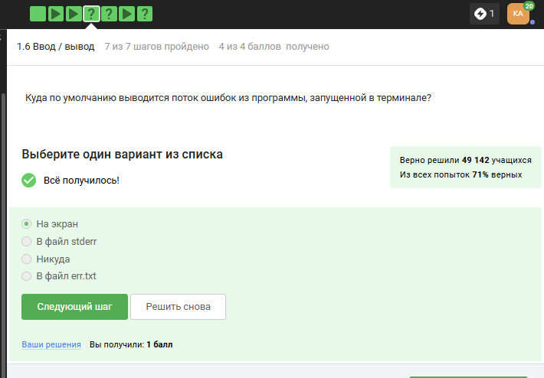

Рис. 18: ч.18

1. < file — использовать файл как источник данных для стандартного потока ввода. file — направить стандартный поток вывода в файл. Если файл не существует, он будет создан, если существует — перезаписан сверху. 2> file — направить стандартный поток ошибок в файл. Если файл не существует, он будет создан, если существует — перезаписан сверху. file — направить стандартный поток вывода в файл. Если файл не существует, он будет создан, если существует — данные будут дописаны к нему в конец. 2>>file — направить стандартный поток ошибок в файл. Если файл не существует, он будет создан, если существует — данные будут дописаны к нему в конец. &>file или >&file — направить стандартный поток вывода и стандартный поток ошибок в файл. Другая форма записи: >file 2>&1. (рис. 19).

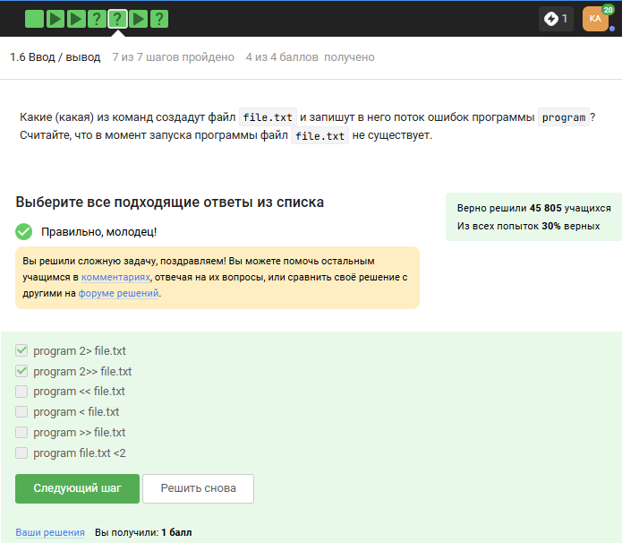

Рис. 19: ч.19

* 1. cat names.txt | ./interacter.py | less = вывод на экран

1. cat names.txt | ./interacter.py 2>err.txt | less = вывод ошибки в err.txt (рис. 20).

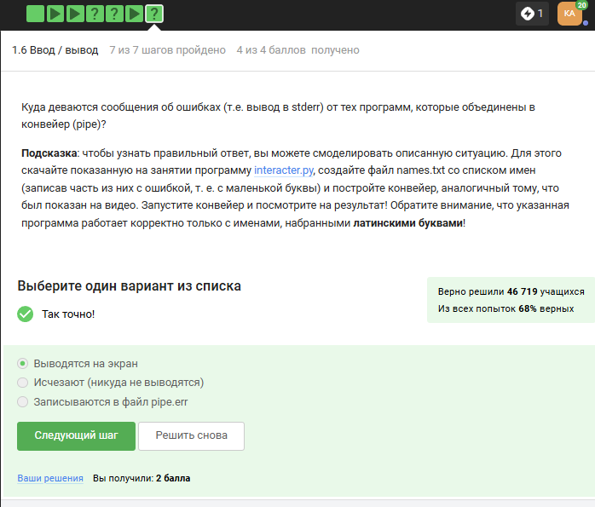

Рис. 20: ч.20

1. Команда wget -P /home/alex/Pictures http://example.com/example.PNG скачивает файл и даже размещает его, назвав example.PNG, в папке /home/alex/Pictures. Но после этих манипуляций срабатывает часть ключа -O 1.PNG и только что скачаный example.PNG конвертируется в 1.PNG и размещается в текущей директории, в которой мы находимся, потому что путь файла уже не указан, указано только название - 1.PNG. (рис. 21).

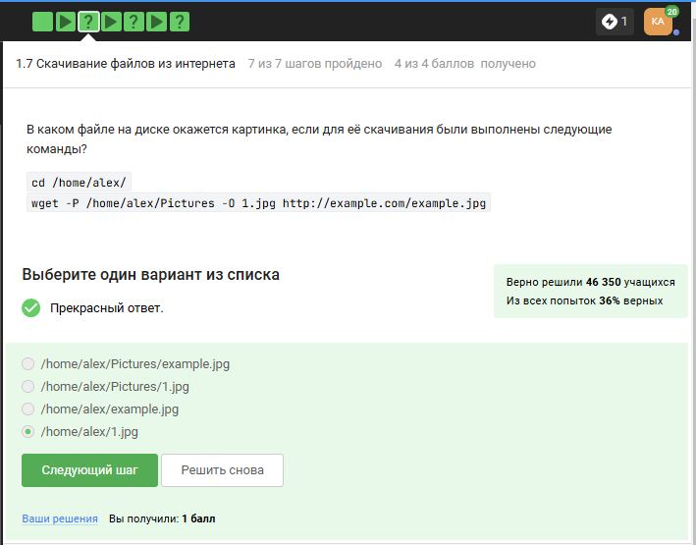

Рис. 21: ч.21

1. -q –quiet Turn off Wget’s output. (рис. 22).

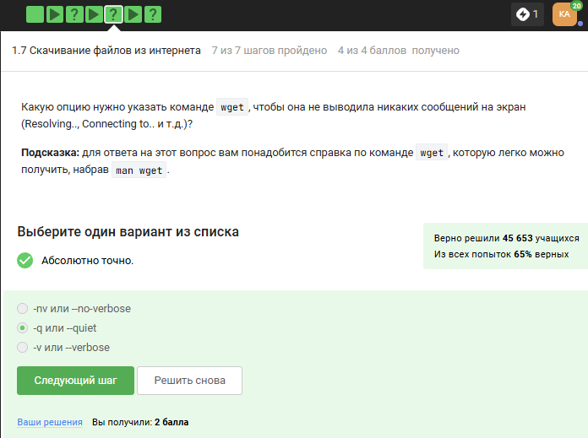

Рис. 22: ч.22

1. 4.2 Типы файлов При загрузке материалов из Интернета вы часто захотите ограничить поиск только определенными типами файлов. Например, если вы заинтересованы в загрузке GIF-файлов, вы не будете рады получить кучу документов PostScript, и наоборот. Wget предлагает две опции для решения этой проблемы. В описании каждой опции перечислены краткое имя, длинное имя и эквивалентная команда в .wgetrc. ‘-A acclist’ ‘–accept acclist’ ‘accept = acclist’ ‘–accept-regex urlregex’ ‘accept-regex = urlregex’ Аргумент опции ‘–accept’ представляет собой список суффиксов или шаблонов файлов, которые Wget будет загружать при рекурсивном получении. Суффикс - это конечная часть файла, состоящая из “обычных” букв, например, ‘gif’ или ‘.PNG’. Шаблон совпадения содержит подстановочные знаки типа shell, например, ’books*’.

Таким образом, указав ‘wget -A gif,PNG’, Wget загрузит только файлы, заканчивающиеся на ‘gif’ или ‘PNG’, то есть GIF и JPEG. С другой стороны, ‘wget -A “zelazny*196[0-9]*” загрузит только файлы, начинающиеся с ’zelazny’ и содержащие в себе числа от 1960 до 1969. Описание того, как работает сопоставление шаблонов, можно найти в руководстве к вашей оболочке. (рис. 23).

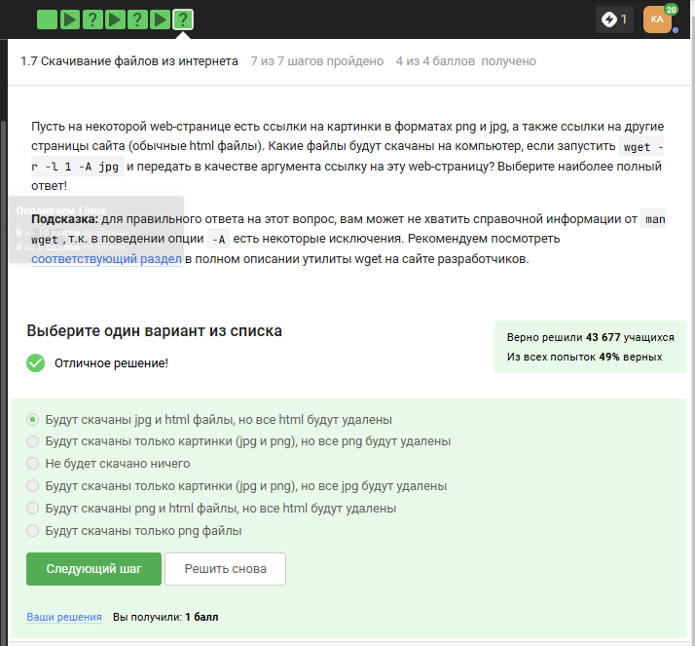

Рис. 23: ч.23

1. (рис. 24).

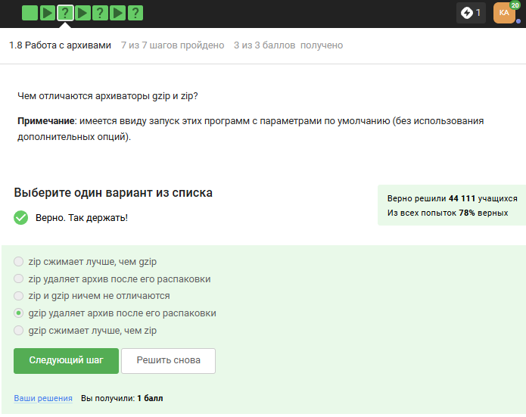

Рис. 24: ч.24

1. gzip (сокращение от GNU Zip) — утилита сжатия и восстановления (декомпрессии) файлов, использующая алгоритм Deflate. (рис. 25).

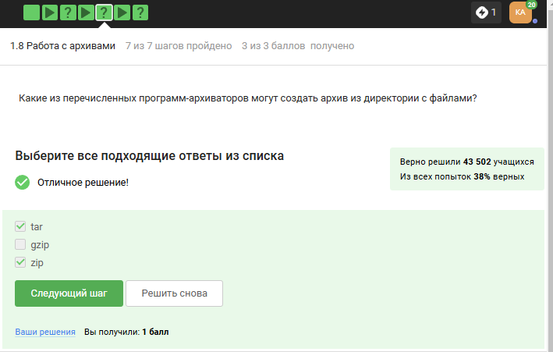

Рис. 25: ч.25

1. c - архиватор j - указатель на тип архиватора bzip f - потому что создаем архив в файловой системе (рис. 26).

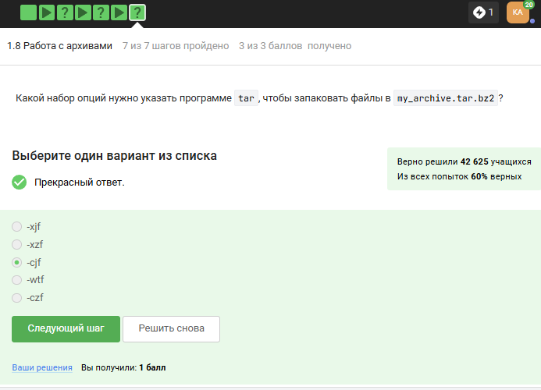

Рис. 26: ч.26

1. ? = один символ alexey = маленькая буква И файл должен быть jpeg, а не PNG (рис. 27).

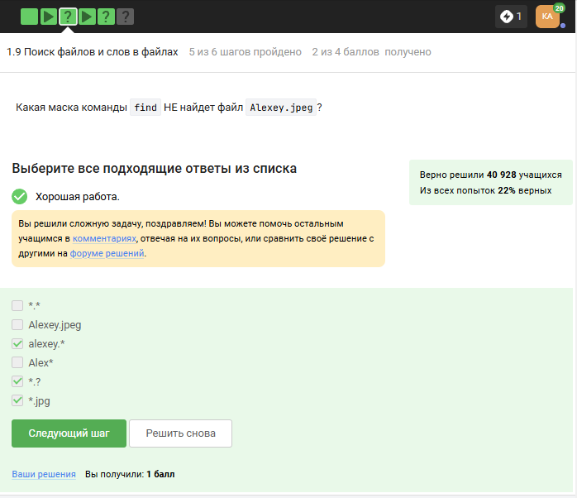

Рис. 27: ч.27

1. Регистр - маленькая буква, слово - world, а не word (рис. 28).

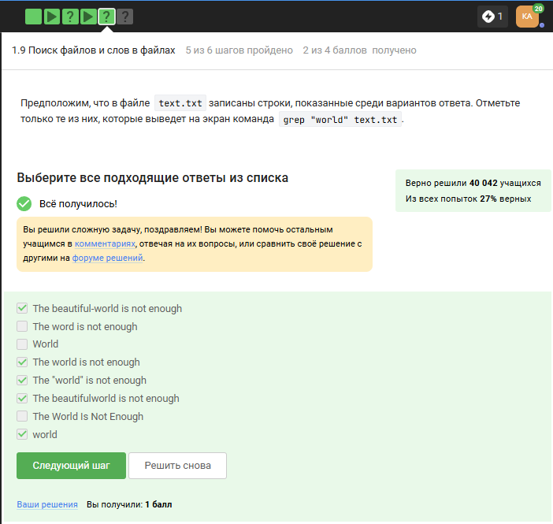

Рис. 28: ч.28

1. grep -r “love” ~/Shakespeare/ > 1_m.txt (рис. 29).

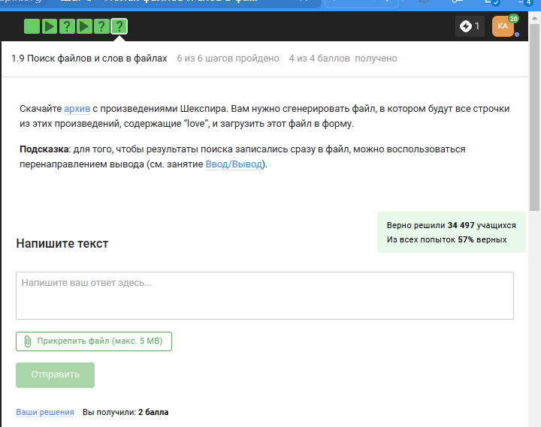

Рис. 29: ч.29

# 5 Выводы

Я просмотрела курс и освежила в памяти навыки работы с архивами, скачивание файлов, команды grep и тп. Список литературы

# Список литературы